Занятие по развитию речи в первой младшей группе на тему
«Замечательные цветы»
Ход занятия.
Ребята, посмотрите, какие красивые цветы у Зайчика в корзине. Он сегодня утром собрал их, чтобы подарить их своей мамочке. Но Зайчик не знает, как они называются. Давайте, ребята поможем ему. Я буду загадывать вам загадки, а вы их будете отгадывать.
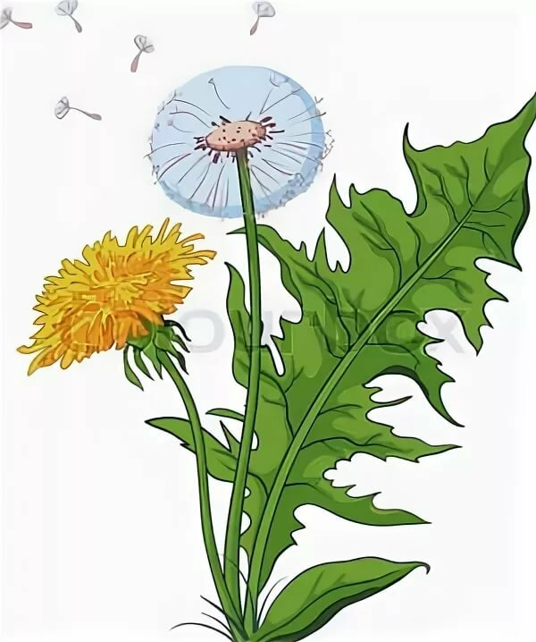
На зелёной хрупкой ножке
Вырос шарик у дорожки.
Ветерочек прошуршал
И развеял этот шар.
(одуванчик)

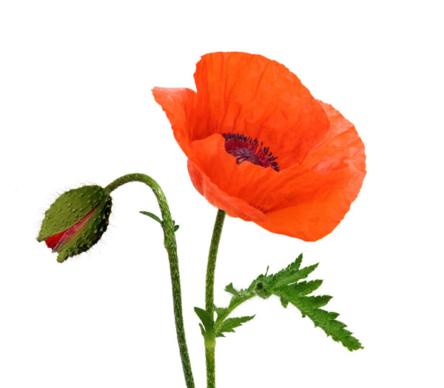
Длинный тонкий стебелёк,
Сверху – алый огонёк.
Не растенье, а маяк
- Это ярко-красный …
(мак)

Стоит в саду кудряшка
- Белая рубашка,
Сердечко золотое.
Что это такое?
(ромашка)

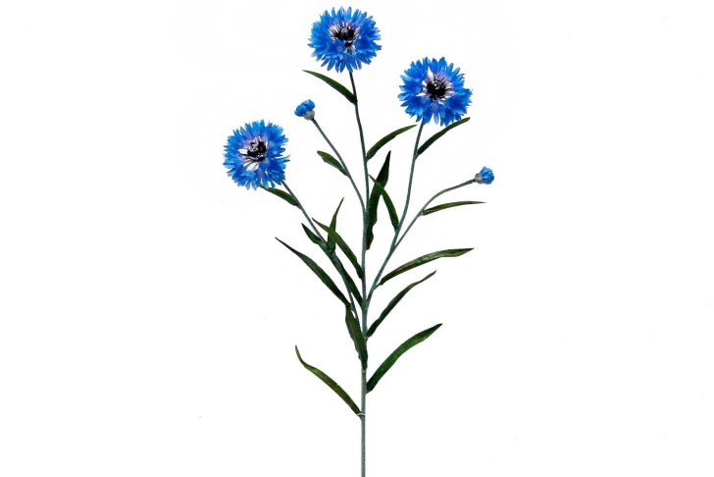
Цветочек этот голубой
Напоминает нам с тобой
О небе — чистом-чистом,
И солнышке лучистом
(Василёк)

Молодцы! Скажите, какого цвета они?
Дети: Красного, желтого, синего, белого.
Какого размера цветы?
Дети: Большие и маленькие
Значит, цветы разные или одинаковы?
Дети: Разные
Ночью цветы засыпают и лепестки закрываются, как наши глаза, а утром цветы просыпаются, раскрывают свои лепестки. А давайте поиграем
(пальчиковая игра «Цветы»):
Наши алые цветки,
Распускают лепестки.
(Соедините ладони в форме цветка, затем медленно раскрывайте пальцы.)
Ветерок чуть дышит,
Лепестки колышит.
(Покачивайте кисти рук)
Наши алые цветки
закрывают лепестки,
(Медленно соедините пальцы, образуя цветок.)
Тихо засыпают,
Головой качают.
Дети, выберите себе цветок, который больше всего понравился, и расскажите о нем. (Дети по желанию рассказывают о цветке. Составляют описательный рассказ)
Ребята, как вы думаете, можно ли рвать цвет? Почему?
Невозможно представить нашу жизнь без цветов. Они украшают наши парки, улицы, поля. Цветы дарят людям красоту и при этом совсем не обязательно их срывать.
Если я сорву цветок,
Если ты сорвешь цветок,
Если вместе я и ты,
Если мы сорвем цветы,
Опустеют все поляны,
И не будет красоты!
Ну, вот зайчик, ребята тебе всё рассказали про цветочки, поиграли с тобой.
Спасибо, вам ребята! А теперь мне пора в лес, к маме.
